1. **Azartspēles organizētāja nosaukums, juridiskā adrese un tālruņa numurs**

SIA "BALTENT"

Reģ. Nr. 40203068277

Krišjāņa Valdemāra iela 33-6

LV-1010, Rīga, Latvija

Tel: 27775559

2. **Spēles nosaukums un veids**

**Cherry Surprise [Buy Bonus]**

Spēļu Automātu spēle

Ražotājs: Greentube Malta Ltd

3. **Spēles dalības maksa (likme)**

Minimālā likme 0.20 EUR

Maksimālā likme 150.00 EUR

4. **Kārtība, kādā dalībnieks var piedalīties spēlē**

Interneta vietnē [www.spins.lv](http://www.spins.lv) nospiežot ikonu “Spēļu Automāti” spēlētājs nokļūst lapā, kur spēle tiek palaista, nospiežot spēles ikonu “ Cherry Surprise [Buy Bonus]”.

5. **Spēles norise**

„Cherry Surprise [Buy Bonus]“ ir piecu ruļļu un 10 izmaksas līniju spēļu automāts, kurā ir šādas iespējas:

● “Wild” aizvietotājsimbols

● “Bonus” simbols un bezmaksas griezieni

● “Gamble” funkcija

**Svarīgi:**

● Laimests tiek izmaksāts tikai par lielāko laimīgo kombināciju no katras aktīvās izmaksas līnijas.

● Laimīgās kombinācijas veidojas no kreisās uz labo pusi.

● Bonusa spēles laimesti tiek pieskaitīti izmaksas līnijas laimestiem.

● Nepareiza darbība atceļ visas spēles un izmaksas.

***Spēles noteikumi***

***Vispārējie noteikumi***

1. Nepareiza darbība atceļ visas spēles un izmaksas.

***Aizstājējsimbola “Wild” noteikumi***



1. “Wild” simbols var parādīties uz jebkura ruļļa.

2. “Wild” simbols aizvieto jebkuru simbolu, lai veidotu laimīgās kombinācijas.

3. “Wild” simbols var parādīties tikai bezmaksas griezienu laikā.

***“Bonus” simbola un bezmaksas griezienu noteikumi***

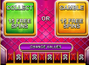

1. “Bonus” simbols var parādīties uz jebkura ruļļa.

2. 3, 4 vai 5 “Scatter” simboli piešķir 10, 15 vai 20 bezmaksas griezienus attiecīgi.

3. Pirms bezmaksas griezieniem spēlētājam tiek piedāvāta “Gamble” iespēja, lai iegūtu papildus bezmaksas griezienus.

4. Ja “Gamble” opcijas laikā bumbiņa iekrīt iedalījumā ar lielāku bezmaksas griezienu skaitu, spēlētājs saņem norādīto bezmaksas griezienu skaitu.

5. Ja bumbiņa iekrīt iedalījumā ar zemāku griezienu skaitu, spēlētājs ar izvelēties savākt bezmaksas griezienus vai izmantot “Gamble” opciju atkārtoti.

6. Bezmaksas griezienu laikā ir aktīvs “Cherry Pot” displejs, uz kura tiek attēlota naudas summa, kas ir norādīta uz viesiem “Cherry” simboliem uz spēles laukuma attiecīgajā griezienā.

7. “Cherry” simbolu vērtības var būt x2, x5, x10, x15, x25 un x50 no likmes apmēra.

8. Bezmaksas griezienu laikā, ja uz spēles laukuma parādās “Wild” simbols, spēlētāja kontam tiek pievienota tekošā “Cherry Pot” vērtība.

9. Bezmkasas griezieni tiek izspēlēti ar tādu pašu likmi, ar kādu tika aktivizēti.

***“Gamble” funkcijas noteikumi***

1. Spēlētājam ir iespēja izmantot “Gamble” opciju pēc katra laimesta, vai savākt esošo summu un turpināt spēli.

2. Spēlētājam ir nepieciešams minēt kārts krāsu.

3. Ja kārts krāsa tiek uzminēta, laimests tiek dubultots.

4. Ja kārts krāsa netiek uzminēta, laimests tiek anulēts.

5. Laimestu ir iespējams dubultot līdz 5 reizēm.

6. “Gamble” opcija nav pieejama, ja tiek spēlēta autospēle.

***“Bonus Buy” opcijas noteikumi***



1. Spēlētājam ir iespēja iegādāties bezmaksas griezienu bonusu par cenu 80x no likmes apmēra.

2. Darbojas visi minētie noteikumi.

***Izmaksu Noteikumi***

1. Jums tiek izmaksāts laimests tikai par lielāko laimīgo kombināciju no katras aktīvās izmaksas līnijas.

2. Bonusa spēles laimesti tiek pieskaitīti izmaksas līnijas laimestiem.

3. Lai veidotos regulārās laimīgās kombinācijas, simboliem uz aktīvas izmaksas līnijas jāatrodas blakus.

4. Nepareiza darbība atceļ visas spēles un izmaksas.

**Spēles vadība**

***Lai spēlētu, rīkojieties šādi:***

1. Lai paaugstinātu vai pazeminātu likmes vērtību, lietojiet **“Total bet”** izvēlni. 

2. Nospiežot ikonu **“Max bet”**, tiek iestatīta maksimāli iespējamā likme. 

3. Klikšķiniet uz **“Start”**: . Ruļļi sāk griezties ar jūsu izvēlēto likmi.

***Automātiskais vadības režīms:***

1. Nospiežot **“Auto” **ruļļi griezīsies Automātiskajā režīmā ar jūsu izvēlēto likmi.

2. Apturēt Automātisko režīmu var vēlreiz nospiežot **“Auto”** ikonu.

6. **Nosacījumi, kuriem iestājoties dalībnieks saņem laimestu, un laimestu lielums [arī laimestu attiecība pret dalības maksu (likmi)]**

Nosacījums, lai saņemtu laimestu, ir griezt ruļļus līdz uz tiem attēlotie simboli veidotu laimīgās kombinācijas uz aktīvajām izmaksas līnijām. Laimests atkarīgs no izveidotajām laimīgajām kombinācijām.

***Izmaksu apraksts***

***Regulāro Izmaksu Apraksts***

Lai parastie simboli veidotu laimīgo kombināciju, jāsakrīt sekojošiem apstākļiem:

● Simboliem jābūt līdzās uz aktīvas izmaksas līnijas.

● Laimīgās kombinācijas veidojas no kreisās uz labo pusi. Pirmajam kombinācijas simbolam jāatrodas uz 1.ruļļa.

● Regulārās izmaksas parādītas izmaksu attēlos. Izmaksas parādītas ar likmi 1.00 EUR. Palielinot likmi, proporcionāli palielinās līniju izmaksas:

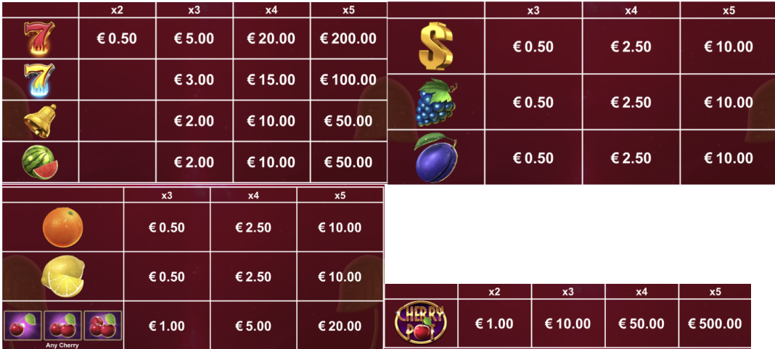

***Izmaksu Līniju Apraksts.***

Laimests tiek izmaksāts tikai par laimīgajām kombinācijām uz aktīvajām izmaksas līnijām. Līnijas, kas redzamas attēlā, parāda iespējamās izmaksas līniju formas: 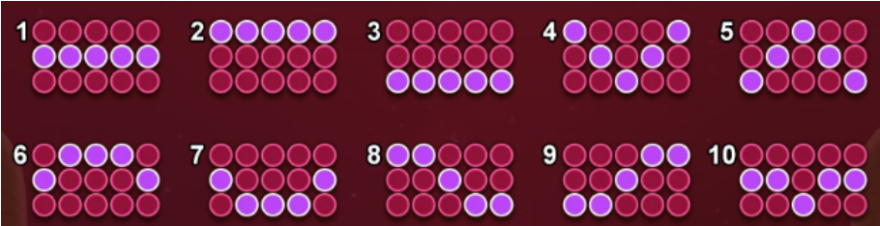

7. **Kārtība, kādā notiek pieteikšanās uz laimestu un kādā to izsniedz** Laimests tiek automātiski ieskaitīts klienta Spins.lv kontā. Izmaksā tos laimestus, kas ir laimēti saskaņā ar tiešsaistes spēlē esošajiem spēles noteikumiem un laimējošo kombināciju tabulu.

8. **Termiņš, līdz kuram azartspēles dalībnieks var pieteikties uz laimestu**

Laimesti, kas nepārsniedz 720 euro tiek izmaksāti nekavējoties pēc spēles sesijas beigām. Laimesti no 720 euro līdz 14300 euro tiek izmaksāti 24 stundu laikā. Laimesti, kuri pārsniedz 14300 euro izmaksā azartspēles noteikumos apstiprinātā kārtībā ne vēlāk kā 30 dienu laikā un ne vairāk kā divos maksājumos.

9. **Kur dalībnieks var vērsties pretenziju gadījumā, kā arī pretenziju izskatīšanas kārtība**

Sūdzības un pretenzijas pieņem tikai rakstiskā veidā, 15 dienu laikā pēc spēles sesijas beigām Kompānijas administrācijā pēc adreses: Rīga, Krišjāņa Valdemāra iela 33-6, LV-1010. Tāpat iespējams sazināties, atverot klientu atbalsta čatu mājāslapā vai rakstot uz [support@spins.lv](mailto:support@spins.lv) epasta adresi, un parakstot savu vēstuli ar drošu elektronisko parakstu, kas satur laika zīmogu. Sūdzības tiks izskatītas un atbildes tiek sniegtas 10 darba dienu laikā no to saņemšanas brīža.

10. **Cita informācija, kuru azartspēles organizētājs uzskata par nepieciešamu.**